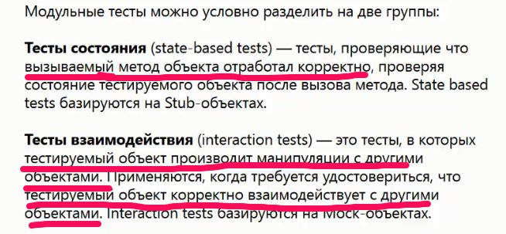

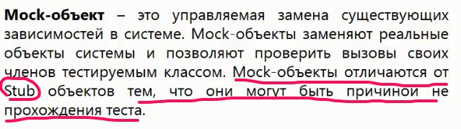

При мок объектах проверяется не возвращаемое значение методов и как они отработали, проверяется СОСТОЯНИЕ МОК объекта

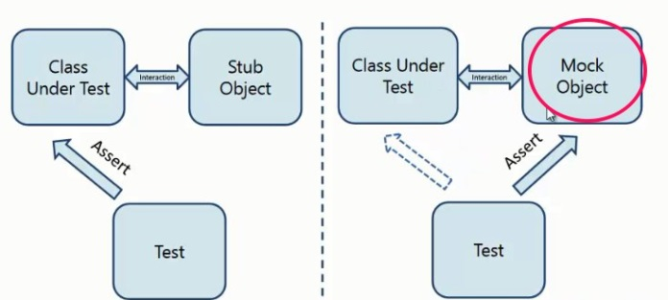

Stub потому, что якобы он занят и бросит исключение, а Мок

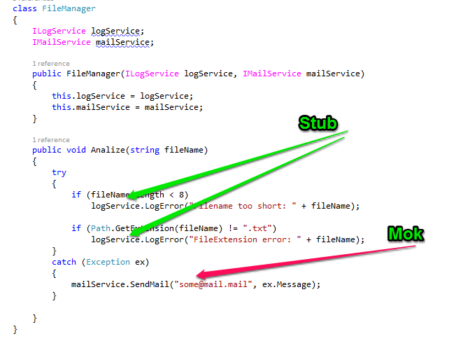

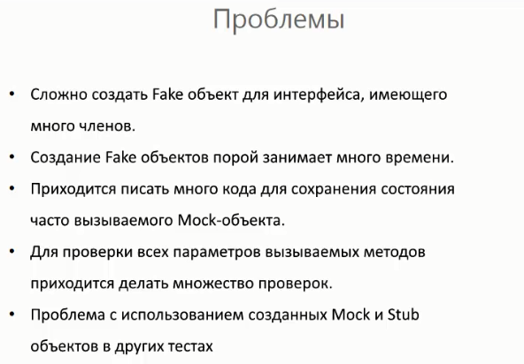

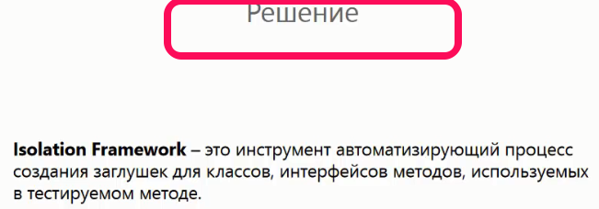

Виды

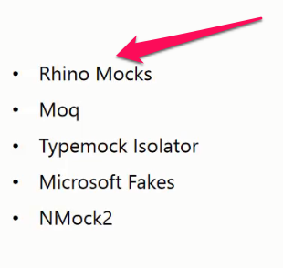

Использовать будем, Record and play

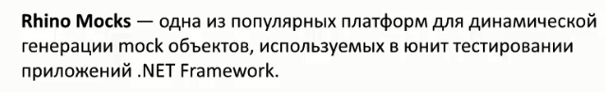

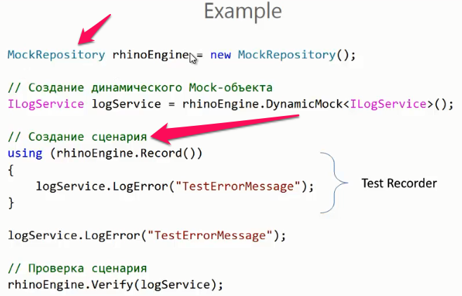

RinoMock

Ожидаемый результат это то что должно зайти в метод

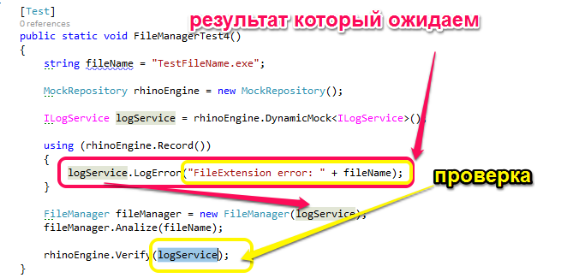

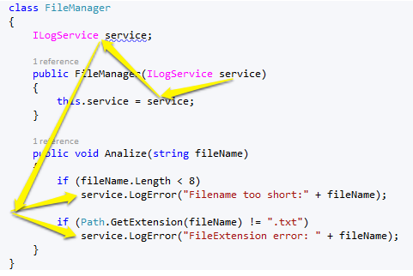

StrickMock, DynamicMock

using Rhino.Mocks;

using Rhino.Mocks.Constraints;

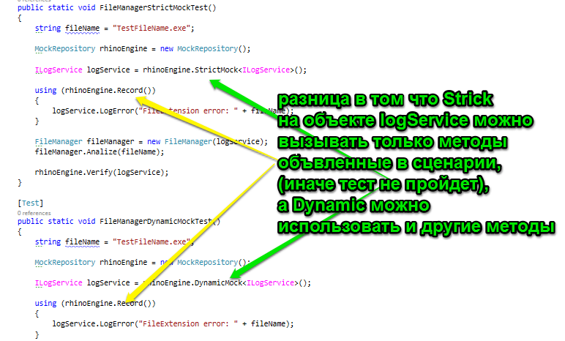

Пример StrickMock

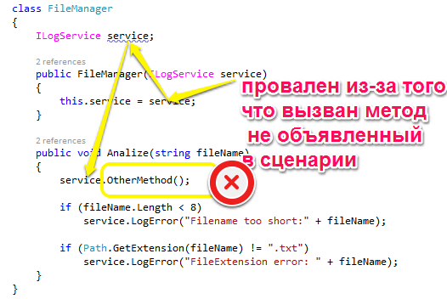

Возвращаемые значения

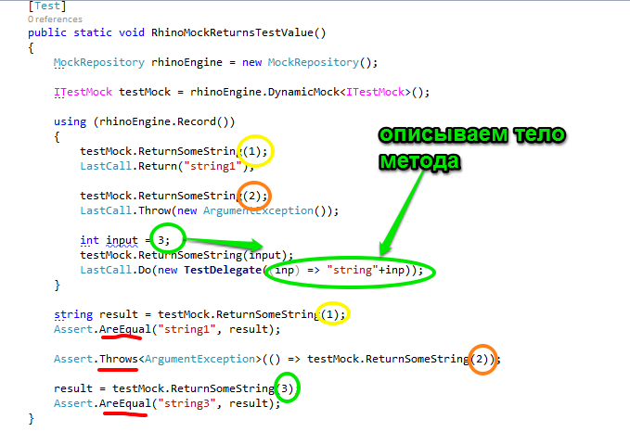

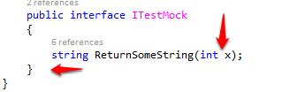

Если более двух зависимостей то их можно проверить вызвав метод



Ограничения (все равно что передаем в метод)

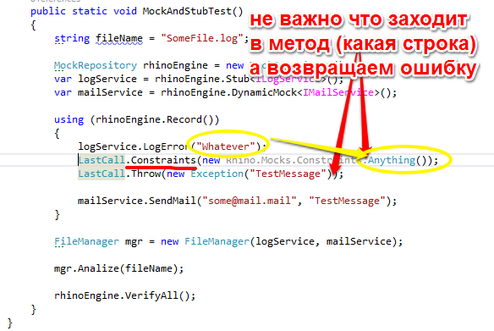

Внедряем зависимость через конструктор, будет передавать список

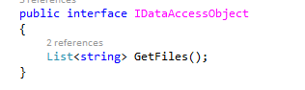

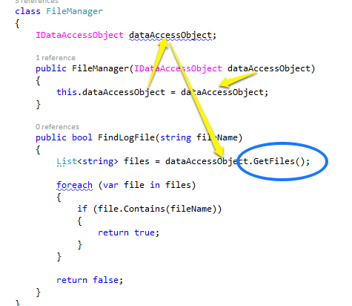

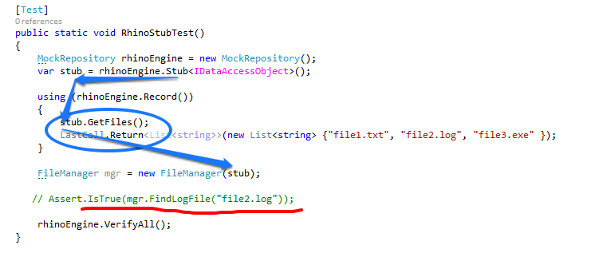

Ограничение на принимаемый параметр

Сценарий отработает если есть такой метод с параметром

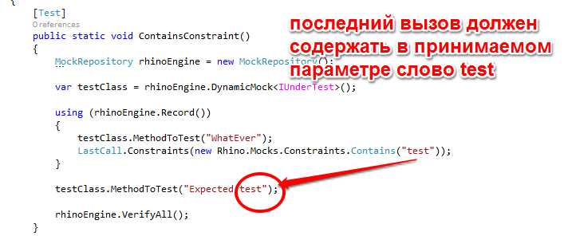

Если передаем ссылочный объект, то проверяем его свойства, а не сам объект (т.к. проверяется на равенство ссылок)

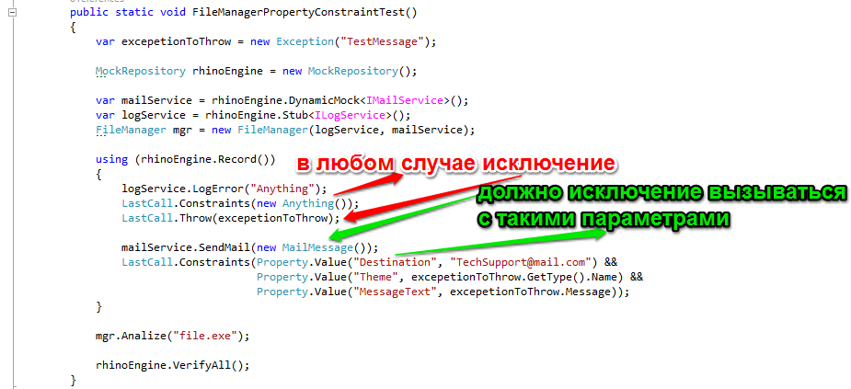

Тоже самое только с использованием класса new And( и Property.Value(

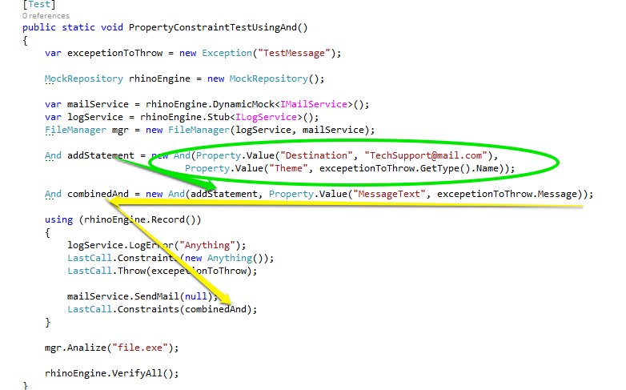

Тоже самое предикат но с проверкой лямбда оператора

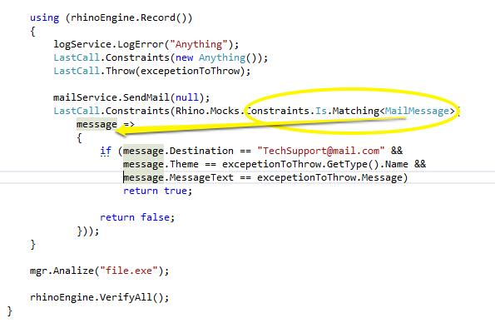

MVP

На основе событий

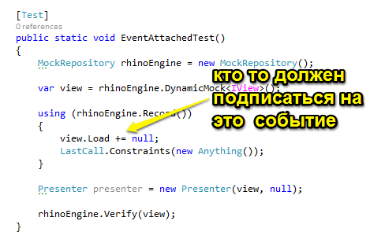

Обращение к методу через событийный метод

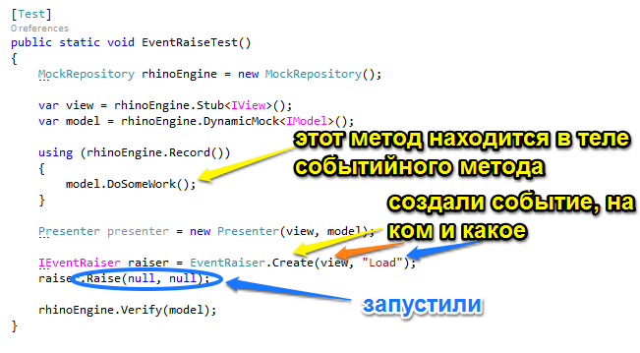

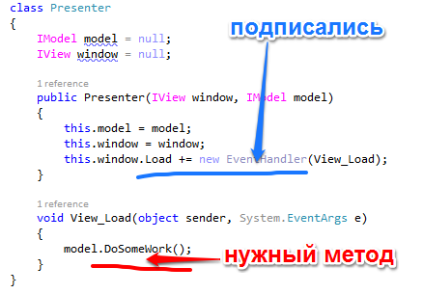

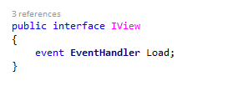

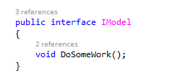

Проверка на отработку события

